

Cardápio Online



**César Pereira dos Santos Filho**

**Gustavo Berto Dias**

**Importante**

Este documento é um modelo do projeto a ser criado para a disciplina Projeto: Desenvolvimento de Aplicação Web Front-End do curso de Análise e Desenvolvimento de Sistemas da PUC Minas.

Belo Horizonte, Agosto/2022

Sumário

* Documentação de Contexto

Estamos no mundo moderno onde praticamente todas as pessoas possuem um smartphone em mãos. Em meio a isto, não se faz diferente quando estamos em restaurantes, bares, cafeterias, entre outras lojas de conveniência.

A praticidade é um fator que deve ser levado em pauta nos dias de hoje. Com a sensação de que os dias têm se passado mais rápido, as pessoas passaram a buscar agilizar os processos do dia a dia. Ir em um restaurante na hora do almoço ou na hora do jantar é comum entre as pessoas que moram sozinhas ou trabalham fora de casa constantemente.

Quando pensamos em saciar nosso desejo, abrimos preferências aqueles estabelecimentos onde há praticidade, agilidade, modernidade e qualidade em atendimento e prestação de serviços.

Em meio a isto, empresários estão aderindo a formas tecnológicas de solucionar e otimizar seus atributos.

Consequentemente pessoas vinculadas a esta área de desenvolvimento tecnológico estão se atentando a esta demanda do mercado comercial, criando formas de solucionar e diminuir o tempo e esforço braçal.

Problema

Conforme exposto, o problema a ser solucionado é, quando o cliente adentrar a um estabelecimento e se deparar com situações adversar a sua expectativa, como por exemplo demora no atendimento, anotações equivocadas do pedido ou pressões por parte do atendente para a escolha do cliente.

Objetivos

Buscamos extinguir essa insatisfação, ou frustração ao consumidor final visando melhorar o atendimento de forma mais prática, assertiva e focada na autonomia do consumidor a escolher seu pedido.

Evitando atraso no atendimento, equívocos na passagem do pedido a cozinha e desorganização em relação a fila de preparo.

Como objetivos específicos, podemos ressaltar:

* Fornecer funcionalidades que permitam o cliente interagir com o estabelecimento diretamente do seu smartphone ao apontar sua câmera para o QRCode em cima de sua mesa;
* Melhora na logística de atendimento, aonde o garçom não precise ir até o cliente para colher seu pedido, economizando tempo, otimizando e possibilitando o mesmo a atender outras mesas nesse período.
* Integrar uma forma de praticidade ao estabelecimento no dia a dia;
* Permitir que ocorra menos erros por parte do restaurante com relação a perda de pedidos ou confundir pedidos das mesas.
* Previne erros de anotações na comanda de cada mesa.

Justificativa

Mediante a todos argumentos citados anteriormente, levamos também em consideração a maior preocupação de toda empresa que são os custos.

Se faz desnecessário o gasto com a confecção de cardápios físicos além de buscar a facilidade relacionado a troca de preços de produtos, evitando assim a confecção de um novo, ou rasura do mesmo quando comparado a um cardápio físico.

Além de que, evita a ocorrência da falta de cardápios para os clientes.

Diante disso, torna-se prática a existência de uma forma de comunicação entre você e o restaurante sem que seja necessário que um funcionário venha até você ou que possua um cardápio em mãos logo que pode abrir o menu em seu smartphone e fazer seu pedido diretamente a cozinha, já salvando assim em sua comanda para facilidade e controle do caixa e posteriormente possibilitando o pagamento por via online dentro do próprio app do estabelecimento.

Público alvo

Almejamos alcançar tanto o cliente consumidor final, quanto o estabelecimento que adotar esse modelo de atendimento.

A aplicação auxiliaria o restaurante a se organizar melhor e entregar qualidade e agilidade, enquanto parte do cliente ajudará o mesmo a entender melhor o cardápio e fazer seu pedido sem se preocupar com erros, demora ou pressões.

Ou seja, atenderemos as expectativas do público geral quando o assunto for atendimento.

* Especificação do Projeto

A definição exata do problema e os pontos mais relevantes a serem tratados neste projeto foi consolidada com a participação dos usuários em um trabalho de imersão feita pelos membros da equipe a partir da observação dos usuários em seu local natural e por meio de entrevistas. Os detalhes levantados nesse processo foram consolidados na forma de personas e histórias de usuários.

Personas

As personas levantadas durante o processo de entendimento do problema são apresentadas na Figuras que se seguem.

|  |  |  |
| --- | --- | --- |
|  | **Amanda Alves** | |
| **Idade**: 39  **Ocupação**: Empresária de uma pequena livraria no bairro em que reside. | Aplicativos:   * Instagram * Flipboard * Pinterest * WhatsApp * Facebook |
| Motivações   * Ser bem-sucedida * Deixar sua marca * Conquistar * Empreender * Abrir uma franquia | Frustrações   * Perda de tempo * Conversa, desnecessária * Funcionários desmotivados * Atrasos | Hobbies, História   * Organizar seu tempo e criar um plano para o seu dia; * Sempre pesquisa sobre tecnologia para integrá-las ao seu dia a dia. |

|  |  |  |
| --- | --- | --- |
|  | **Carlos Gomes** | |
| **Idade**: 51  **Ocupação**: Dono de restaurante, empresário e entusiasta de tecnologia e programação. | Aplicativos:   * Facebook * Linkedin * Aplicativos  de bancos * WhatsApp * Cardápio Online |
| Motivações   * Trazer satisfação * Ter seu estabelecimento reconhecido * Criar metodologias de automatizar de pedidos | Frustrações   * Erros no trabalho * Insatisfação de clientes * Funcionários incompetentes | Hobbies, História   * Desde criança almeja ter um restaurante de sucesso; * Pesquisa sobre tecnologia e seus avanços nas horas vagas; |

Histórias de usuários

A partir da compreensão do dia a dia das personas identificadas para o projeto, foram registradas as seguintes histórias de usuários.

|  |  |  |
| --- | --- | --- |
| **Eu como … [PERSONA]** | **… quero/desejo …  [O QUE]** | **… para ....**  **[POR QUE]** |
| Amanda Alves | fazer meu pedido antes que eu chegue no restaurante local | poder me dedicar melhor em outras coisas. |
| Amanda Alves | obter uma forma fácil de me comunicar diretamente com a cozinha do restaurante | não lidar com erros e atrasos de pedido. |
| Carlos Gomes | Integrar a tecnologia no meu comercio. | trazer satisfação para meus funcionários e principalmente para meus clientes. |
| Carlos Gomes | Diminuir a taxa de erros de pedido e poupar tempo de meus funcionários. | Evitar feedback ruim de clientes e otimizar tempo de funcionários. |

Requisitos do Projeto

O Cardápio Online tem como intenção automatizar o processo de pedido, onde o cliente ao adentrar o estabelecimento, ou até mesmo de onde estiver, possui a opção de logar ao app ou escanear o QRCode exposto em sua mesa, e analisar todo menu de opções da casa, podendo assim ter mais conforto para a escolha de sua opção e efetuar o pedido diretamente a cozinha.  
Sendo assim o cliente tem a escolha de receber em sua mesa caso esteja no estabelecimento ou em casa pela opção de Delivery.

Requisitos Funcionais

A tabela a seguir apresenta os requisitos do projeto, identificando a prioridade em que os mesmos devem ser entregues.

|  |  |  |
| --- | --- | --- |
| **ID** | **Descrição** | **Prioridade** |
| RF-01 | O site deve apresentar na página principal sendo direta ao ponto. | Alta |
| RF-02 | O site deve apresentar uma logo que mostra ao usuário o que esta acessando. | Média |
| RF-03 | O site deve permitir ao usuário visualizar o que foi selecionado pelo próprio. | Média |
| RF-04 | O site deve oferecer um menu adicional que permita ao usuário buscar algo que deseja. | Média |
| RF-05 | O site deve apresentar uma discrição previa do produto que o usuário está solicitando. | Alta |
| RF-06 | O site deve permitir visualizar as informações de contatos do mantenedor do site | Média |
| RF-07 | O site deve permitir que o usuário peça acréscimos em seu pedido. | Baixa |
| RF-08 | O site deve permitir que o usuário visualize o preço do seu carrinho e os preços dos produtos nos próprio. | Baixa |
| RF-09 | O site deve ter um rodapé com especificações sobre o restaurante e mais informações. | Baixa |

Requisitos não funcionais

A tabela a seguir apresenta os requisitos não funcionais que o projeto deverá atender.

|  |  |  |
| --- | --- | --- |
| **ID** | **Descrição** | **Prioridade** |
| RNF-01 | O site deve ser publicado em um ambiente acessível publicamente na Internet (Repl.it, GitHub Pages, Heroku); | Alta |
| RNF-02 | O site deverá ser responsivo permitindo a visualização em um celular de forma adequada | Alta |
| RNF-03 | O site deve ter bom nível de contraste entre os elementos da tela em conformidade | Média |
| RNF-04 | O site deve ser compatível com os principais navegadores do mercado (Google Chrome, Firefox, Microsoft Edge) | Alta |

Restrições

As questões que limitam a execução desse projeto e que se configuram como obrigações claras para o desenvolvimento do projeto em questão são apresentadas na tabela a seguir.

|  |  |
| --- | --- |
| **ID** | **Descrição** |
| RE-01 | O projeto deverá ser entregue no final do semestre letivo, não podendo extrapolar a data de 07/07/2020. |
| RE-02 | O aplicativo deve se restringir às tecnologias básicas da Web no Frontend |
| RE-03 | A equipe não pode subcontratar o desenvolvimento do trabalho. |

* Metodologia

A metodologia contempla as definições de ferramental utilizado pela equipe tanto para a manutenção dos códigos e demais artefatos quanto para a organização do time na execução das tarefas do projeto.

Relação de Ambientes de Trabalho

Os artefatos do projeto são desenvolvidos a partir de diversas plataformas e a relação dos ambientes com seu respectivo propósito é apresentada na tabela que se segue.

|  |  |  |
| --- | --- | --- |
| **Ambiente** | **Plataforma** | **Link de Acesso** |
| Repositório de código fonte | GitHub | https://github.com/ICEI-PUC-Minas-PMV-ADS/pmv-ads-2023-1-e1-proj-web-t18-cardapioonline-grupo4 |
| Documentos do projeto | Google Drive | <https://drive.google.com/drive/folders/1t8mMmWIjvbGHy5YApP09LbCA1wQRHtDI?usp=share_link> |
| Projeto de Interface e Wireframes | Lucid App | [https://lucid.app/lucidspark/0699d7c5-6c6e-4df0-8af1-f94a3b5f4c80/edit?viewport_loc=869%2C-640%2C4177%2C2070%2C0_0 HYPERLINK "https://lucid.app/lucidspark/0699d7c5-6c6e-4df0-8af1-f94a3b5f4c80/edit?viewport_loc=869%2C-640%2C4177%2C2070%2C0_0&invitationId=inv_4697252b-8432-4f97-a4b4-2d20bfa88ed4"& HYPERLINK "https://lucid.app/lucidspark/0699d7c5-6c6e-4df0-8af1-f94a3b5f4c80/edit?viewport_loc=869%2C-640%2C4177%2C2070%2C0_0&invitationId=inv_4697252b-8432-4f97-a4b4-2d20bfa88ed4"invitationId=inv_4697252b-8432-4f97-a4b4-2d20bfa88ed4](https://lucid.app/lucidspark/0699d7c5-6c6e-4df0-8af1-f94a3b5f4c80/edit?viewport_loc=869%2C-640%2C4177%2C2070%2C0_0&invitationId=inv_4697252b-8432-4f97-a4b4-2d20bfa88ed4) |
| Gerenciamento do Projeto | Trello | https://trello.com/b/efQELL8W/cardápioonline |

Gerenciamento do Projeto

A equipe utiliza metodologias ágeis, tendo escolhido o Scrum como base para definição do processo de desenvolvimento.

A equipe está organizada da seguinte maneira:

* Scrum Master: César Pereira;
* Product Owner: César Pereira;
* Equipe de Desenvolvimento
* Gustavo Berto Dias
* Equipe de Design
* César Pereira;

Para organização e distribuição das tarefas do projeto, a equipe está utilizando o Trello estruturado com as seguintes listas:

* **A FAZER**: Esta lista representa o Sprint Backlog. Este é o Sprint atual que estamos trabalhando.
* **EM ANDAMENTO**: Quando uma tarefa tiver sido iniciada, ela é movida para cá.
* **CONCLUÍDO**: nesta lista são colocadas as tarefas que passaram pelos testes e controle de qualidade e estão prontos para ser entregues ao usuário. Não há mais edições ou revisões necessárias, ele está agendado e pronto para a ação.

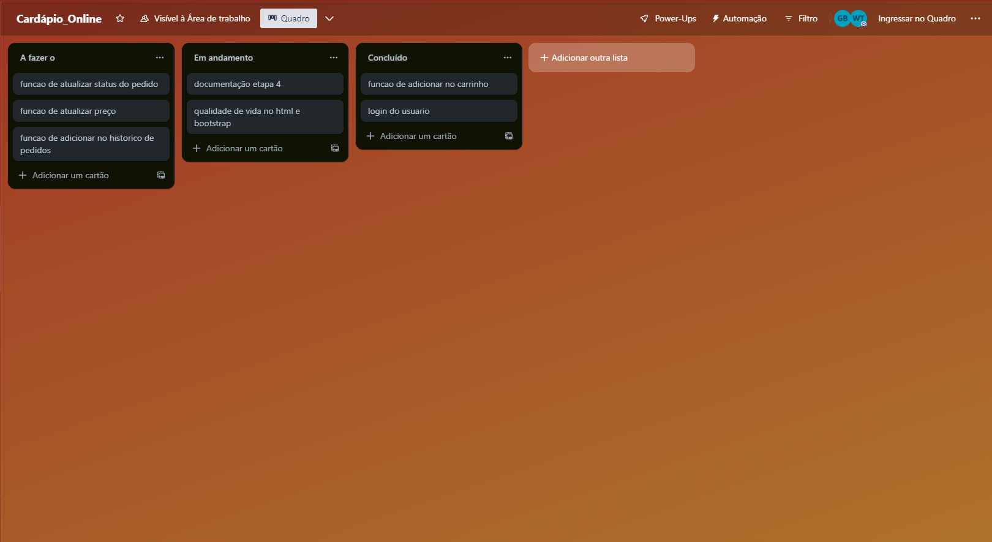

* Projeto de Interface

Dentre as preocupações para a montagem da interface do sistema, estamos estabelecendo foco em questões como agilidade, acessibilidade e usabilidade. Desta forma, o projeto tem uma identidade visual padronizada em todas as telas que são projetadas para funcionamento em desktops e dispositivos móveis.

Fluxo do Usuário

O diagrama apresentado na Figura X mostra o fluxo de interação do usuário pelas telas do sistema. Cada uma das telas deste fluxo é detalhada na seção de Wireframes que se segue. Para visualizar o wireframe interativo, acesse: [https://lucid.app/lucidspark/0699d7c5-6c6e-4df0-8af1-f94a3b5f4c80/edit?viewport_loc=869%2C-640%2C4177%2C2070%2C0_0 HYPERLINK "https://lucid.app/lucidspark/0699d7c5-6c6e-4df0-8af1-f94a3b5f4c80/edit?viewport_loc=869%2C-640%2C4177%2C2070%2C0_0&invitationId=inv_4697252b-8432-4f97-a4b4-2d20bfa88ed4"& HYPERLINK "https://lucid.app/lucidspark/0699d7c5-6c6e-4df0-8af1-f94a3b5f4c80/edit?viewport_loc=869%2C-640%2C4177%2C2070%2C0_0&invitationId=inv_4697252b-8432-4f97-a4b4-2d20bfa88ed4"invitationId=inv_4697252b-8432-4f97-a4b4-2d20bfa88ed4](https://lucid.app/lucidspark/0699d7c5-6c6e-4df0-8af1-f94a3b5f4c80/edit?viewport_loc=869%2C-640%2C4177%2C2070%2C0_0&invitationId=inv_4697252b-8432-4f97-a4b4-2d20bfa88ed4)

Wireframes

Conforme fluxo de telas do projeto, apresentado no item anterior, as telas do sistema são apresentadas em detalhes nos itens que se seguem. As telas do sistema apresentam uma estrutura comum que é apresentada na Figura X. Nesta estrutura, existem 3 grandes blocos, descritos a seguir. São eles:

* **Barra superior -** local onde estão elementos que vão ajudar o usuário e como acessar seu carrinho.
* **Conteúdo -** apresenta o conteúdo.
* **Rodapé**- Apresenta um elemento de sobre o restaurante e endereço do mesmo.

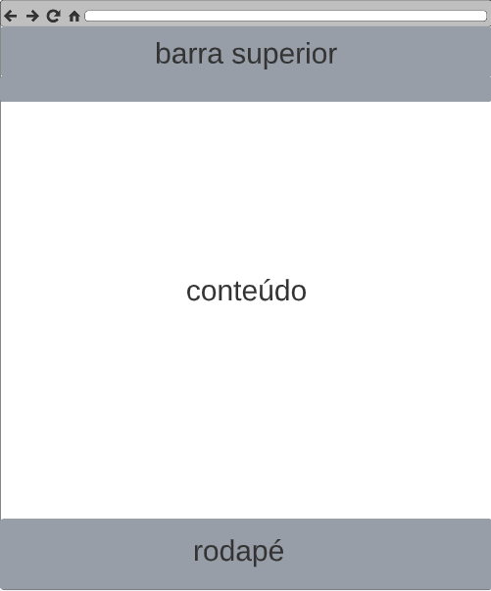

Figura X - Estrutura padrão do site

Tela - Home-Page

A tela principal mostra todo o cardapio, seguido de valores de cada item. Contém, tambem uma barra de pesquisa com filtros predeteminados. Ela traz três elementos distintos:

* Uma ferramenta de pesquisa com filtros.
* Sobre o estabelecimento/restaurante.
* Um botão que nos leva ao carrinho com os itens selecionados.

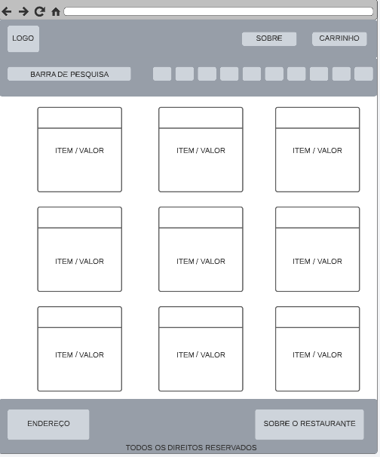

Figura X - Tela Inicial - Notícias de Destaque

Tela - Seção Carrinho

Contém todos os dados necessários e requisitados pelo estabelecimento para completar o pedido. Mostra também todos os itens no carrinho do cliente e seu total do pedido.

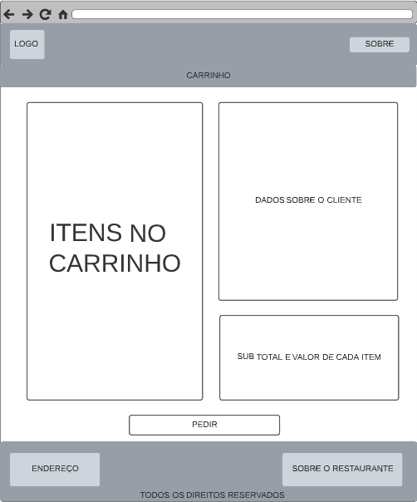

Figura X - Tela da Notícias de Categoria

* Arquitetura da Solução

Nesta seção são apresentados os detalhes técnicos da solução criada pela equipe, tratando dos componentes que fazem parte da solução e do ambiente de hospedagem da solução.

Diagrama de Componentes

Os componentes que fazem parte da solução são apresentados na Figura que se segue.

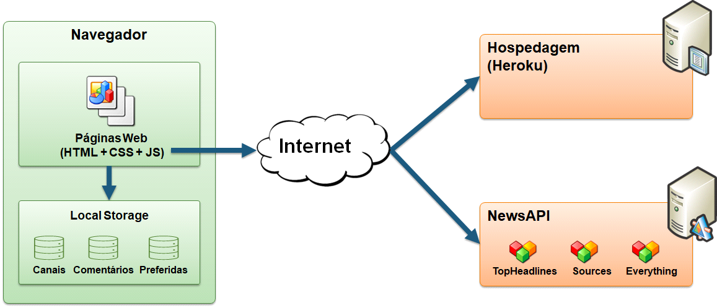

Figura X - Arquitetura da Solução

A solução implementada conta com os seguintes módulos:

* **Navegador** - Interface básica do sistema
* **Páginas Web** - Conjunto de arquivos HTML, CSS, JavaScript e imagens que implementam as funcionalidades do sistema.
* **Local Storage** - armazenamento mantido no Navegador, onde são implementados bancos de dados baseados em JSON. São eles:
* **Canais** - seções de notícias apresentadas
* **Comentários** - registro de opiniões dos usuários sobre as notícias
* **Preferidas** - lista de notícias mantidas para leitura e acesso posterior
* **News API** - plataforma que permite o acesso às notícias exibidas no site.
* **Hospedagem** - local na Internet onde as páginas são mantidas e acessadas pelo navegador.

Hospedagem

O site utiliza a plataforma do Heroku como ambiente de hospedagem do site do projeto. O site é mantido no ambiente da URL:

[https://link_exemplo.herokuapp.com](https://link_exemplo.herokuapp.com/)

A publicação do site no Heroku é feita por meio de uma submissão do projeto (push) via git para o repositório remoto que se encontra no endereço:

<https://git.heroku.com/link_exemplo.git>

* Template do Site

O padrão de layout a ser utilizado pelo site tem correspondência ao projeto de Interface elaborado anteriormente, conforme Figura X.

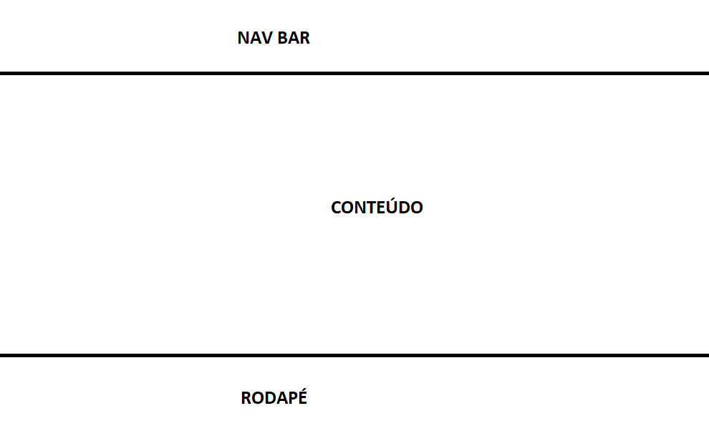

Figura X - Template padrão do site

O template criado está disponível no site [http://github.com/…](http://github.com/%E2%80%A6).. e é composto pelos seguintes layouts:

* Tela principal
* Modal de mensagens
* Tela de visualização de notícia

A responsividade segue o padrão do Bootstrap

Tela Principal

Tela que abrange todas as visualizações iniciais do site e a lista de notícias gerais.

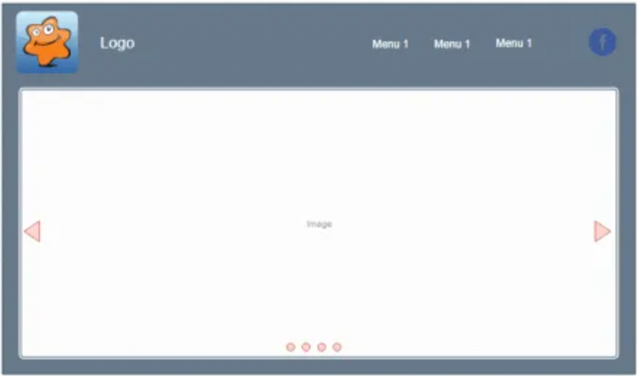

Modal de Mensagens

Este layout é utilizado para exibição de mensagens do sistema nos diversos locais.



Tela de Visualização de Notícias

Local onde são exibidas as notícias gerais e de cada uma das categorias.



* Funcionalidades do Sistema (Telas)

Nesta seção são apresentadas as telas desenvolvidas para cada uma das funcionalidades do sistema. O respectivo endereço (URL) e outras orientações de acesso são são apresentadas na sequência.

Visualização de Notícias (RF-01 e RF-02)

A tela principal do sistema apresenta apresenta notícias de destaque nos principais canais. as notícias são armazenadas no LocalStorage com estruturas dados baseada em JSON. Um exemplo da tela é apresentada na Figura X.

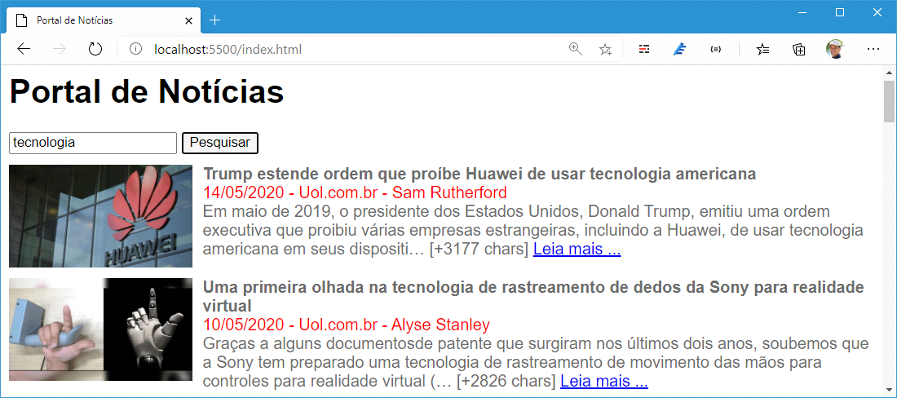

**Requisitos atendidos**

* RF-01 -
* RF-02 -

**Artefatos da funcionalidade**

* index.html
* script_noticias.js
* style.css
* icone_noticia.jpg

**Estrutura de Dados**

{

"mensagens": [

{

"id": 1,

"titulo": "Trump estende ordem que proíbe Huawei",

"data": "14/05/2020",

"fonte": "Universo Online",

"autor": "Sam Rutherford",

"texto": "Em maio de 2019, o presidente dos Estados

Unidos, Donald Trump, emitiu uma ordem executiva  
 que proibiu várias empresas estrangeiras ..."

}

]

}

**Instruções de acesso**

* Abra um navegador de Internet e informe a seguinte URL: [https://repl.it/Sf3l@#3ks](https://repl.it/Sf3l@)
* A tela de notícias é a primeira funcionalidade exibida pelo aplicativo.

Pesquisa de Notícias (RF-05)

A tela de pesquisa permite ao usuário informar um texto que será pesquisado na base de notícias e retornar todas as notícias relacionadas com o texto informado pelo usuário.



**Artefatos da funcionalidade**

* pesquisa.html
* script_pesquisa.js
* style.css
* icone_lupa.jpg

**Instruções de acesso**

* Faça o download do arquivo do projeto (ZIP) ou clone do projeto no GitHub;
* Descompacte o arquivo em uma pasta específica;
* Abra o Visual Studio Code e execute o Live Server;
* Abra um navegador de Internet e informe a seguinte URL:  
  <http://localhost:5500/index.html>

* Plano de Testes de Software

Os requisitos para realização dos testes de software são:

* Site publicado na Internet
* Navegador da Internet - Chrome, Firefox ou Edge
* Conectividade de Internet para acesso às plataformas (APISs)

Os testes funcionais a serem realizados no aplicativo são descritos a seguir.

|  |  |
| --- | --- |
| **Caso de Teste** | **CT-01 - Visualizar notícias principais** |
| **Requisitos Associados** | RF-01 - O site deve apresentar na página principal notícias dinâmicas obtidas por meio de canais de notícias da Internet (API)  RF-02 - O site deve apresentar, para cada notícia, uma imagem correspondente ao assunto apresentado (*thumbnail*) |
| **Objetivo do Teste** | Verificar se a carga de notícias está acontecendo corretamente |
| **Passos** | 1) Acessar o Navegador  2) Informar o endereço do Site  3) Visualizar a página principal |
| **Critérios de Êxito** | * Deve haver uma requisição AJAX no painel NETWORK das ferramentas do Desenvolvedor (recurso do Navegador). * As notícias devem ser exibidas corretamente no site, sendo necessárias pelo menos 3 notícias sendo apresentadas * As notícias devem trazer imagens visíveis associadas ao assunto da notícia |

|  |  |
| --- | --- |
| **Caso de Teste** | **CT-02 - Visualizar detalhes da notícia** |
| **Requisitos Associados** | RF-03 - O site deve permitir ao usuário visualizar o texto completo da notícia com todos os detalhes da publicação |
| **Objetivo do Teste** | Verificar se as notícias estão sendo apresentadas completamente na página de leitura da notícia |
| **Passos** | 1) Acessar o Navegador  2) Informar o endereço do Site  3) Visualizar a página principal  4) Clicar em uma notícia |
| **Critérios de Êxito** | A página deve apresentar o título da notícia, imagem de destaque da notícia, data da notícia, autor da notícia e o texto completo da notícia |

**--------------- IMPORTANTE ---------------**  
Coloque todos os casos de testes planejados para o projeto.

**----------------------------------------------------**

* Registro de Testes de Software

Os resultados obtidos nos testes de software realizados são descritos abaixo.

**--------------- IMPORTANTE ---------------**  
Coloque o resultado de todos os casos de testes planejados para o projeto. Você pode mostrar o resultado através de um print de tela.

**----------------------------------------------------**

Referências

A lista a seguir traz as referências utilizadas nesse trabalho. são elas:

* Bakshy, E.; Messing, S.; Adamic, L. A. **Exposure to ideologically diverse news and opinion on Facebook**. Science. 2015.
* Littlefield, A. **Guia da metodologia ágil e scrum para iniciantes**. 2016. Disponível em: <https://blog.trello.com/br/scrum-metodologia-agil>. Acessado em 26/05/2020.
* Newman, N.; Fletcher, R.; Kalogeropoulos, A.; Nielsen; R. K. **Reuters Institute Digital News Report 2019**. Reuters Institute for the Study of Journalism. 2019. Disponível em: <https://reutersinstitute.politics.ox.ac.uk/sites/default/files/2019-06/DNR_2019_FINAL_0.pdf>. Acessado em 26/05/2020
* Vietro, I. L. **Fluxo de desenvolvimento com GitFlow**. 2015. Disponível em: <https://imasters.com.br/agile/fluxo-de-desenvolvimento-com-gitflow>. Acessado em 26/05/2020.